Жили-были старик со старухой, у них не было ни детей, ни внучат. Вот вышли они за ворота в праздник посмотреть на чужих ребят, как они из снегу комочки катают, в снежки играют. Старик поднял комочек да и говорит:
- А что, старуха, кабы у нас с тобой была дочка, да такая беленькая, да такая кругленькая!
Старуха на комочек посмотрела, головой покачала да и говорит:
- Что же будешь делать - нет, так и взять негде. Однако старик принес комочек снега в избу, положил в горшочек, накрыл ветошкой и поставил на окошко. Взошло солнышко, пригрело горшочек, и снег стал таять. Вот и слышат старики -пищит что-то в горшочке под ветошкой; они к окну - глядь, а в горшочке лежит девочка, беленькая, как снежок, и кругленькая, как комок, и говорит им:
- Я девочка Снегурочка, из вешнего снегу скатана, вешним солнышком пригрета и нарумянена.
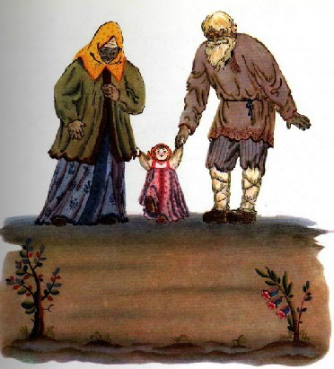
Вот старики обрадовались, вынули ее, да ну старуха скорее шить да кроить, а старик, завернув Снегурочку в полотенечко, стал ее нянчить и пестовать:
Спи, наша Снегурочка,
Сдобная кокурочка,
Из вешнего снегу скатана,
Вешним солнышком пригретая!
Мы тебя станем поить,
Мы тебя станем кормить,
В цветно платье рядить,
Уму-разуму учить!
Вот и растет Снегурочка на радость старикам, да такая-то умная, такая-то разумная, что такие только в сказках живут, а взаправду не бывают.
Все шло у стариков как по маслу: и в избе хорошо, и на дворе неплохо, скотинка зиму перезимовала, птицу выпустили на двор. Вот как перевели птицу из избы в хлев, тут и случилась беда: пришла к стариковой Жучке лиса, прикинулась больной и ну Жучку умаливать, тоненьким голосом упрашивать:
- Жученька, Жучок, беленькие ножки, шелковый хвостик, пусти в хлевушок погреться!
Жучка, весь день за стариком по лесу пробегавши, не знала, что старуха птицу в хлев загнала, сжалилась над больной лисой и пустила ее туда. А лиска двух кур задушила да домой утащила. Как узнал про это старик, так Жучку прибил и со двора согнал.
- Иди, - говорит, - куда хочешь, а мне ты в сторожа не годишься!
Вот и пошла Жучка, плача, со старикова двора, а пожалели о Жучке только старушка да дочка Снегурочка.
Пришло лето, стали ягоды поспевать, вот и зовут подружки Снегурочку в лес по ягодки. Старики и слышать не хотят, не пускают. Стали девочки обещать, что Снегурочки они из рук не выпустят, да и Снегурочка сама просится ягодок побрать да на лес посмотреть. Отпустили ее старики, дали кузовок да пирожка кусок.
Вот и побежали девчонки со Снегурочкой под ручки, а как в лес пришли да увидали ягоды, так все про все позабыли, разбежались по сторонам, ягодки берут да аукаются, в лесу друг дружке голоса подают.
Ягод понабрали, а Снегурочку в лесу потеряли. Стала Снегурочка голос подавать - никто ей не откликается. Заплакала бедняжка, пошла дорогу искать, хуже того заплуталась; вот и влезла на дерево и кричит: "Ау! Ау!" Идет медведь, хворост трещит, кусты гнутся:
- О чем, девица, о чем, красная?
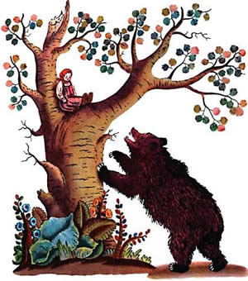
- Ау-ау! Я девочка Снегурочка, из вешнего снегу скатана, вешним солнцем подрумянена, выпросили меня подружки у дедушки, у бабушки, в лес завели и покинули!
- Слезай, - сказал медведь, - я тебя домой доведу!
- Нет, медведь, -отвечала девочка Снегурочка, -я не пойду с тобой, я боюсь тебя -ты съешь меня! Медведь ушел. Бежит серый волк:
- Что, девица, плачешь, что, красная, рыдаешь?
- Ау-ау! Я девочка Снегурочка, из вешнего снегу скатана, вешним солнышком подрумянена, выпросили меня подружки у дедушки, у бабушки в лес по ягоды, а в лес завели да и покинули!
- Слезай, - сказал волк, - я доведу тебя до дому!
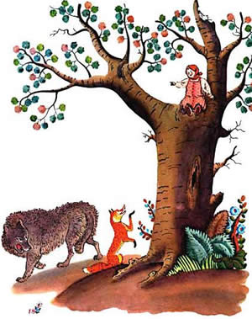
- Нет, волк, я не пойду с тобой, я боюсь тебя -ты съешь меня!
Волк ушел. Идет Лиса Патрикеевна:
- Что, девица, плачешь, что, красная, рыдаешь?
- Ау-ау! Я девочка Снегурочка, из вешнего снегу скатана, вешним солнышком подрумянена, выпросили меня подружки у дедушки, у бабушки в лес по ягоды, а в лес завели да и покинули!
- Ах, красавица! Ах, умница! Ах, горемычная моя! Слезай скорехонько, я тебя до дому доведу!
- Нет, лиса, льстивы твои слова, я боюся тебя - ты меня к волку заведешь, ты медведю отдашь... Не пойду я с тобой!
Стала лиса вокруг дерева обхаживать, на девочку Снегурочку поглядывать, с дерева ее сманивать, а девочка не идет.
- Гам, гам, гам! - залаяла собака в лесу. А девочка Снегурочка закричала:
- Ау-ау, Жученька! Ау-ау, милая! Я здесь - девочка Снегурочка, из вешнего снегу скатана, вешним солнышком подрумянена, выпросили меня подруженьки у дедушки, у бабушки в лес по ягодки, в лес завели да и покинули. Хотел меня медведь унести, я не пошла с ним; хотел волк увести, я отказала ему; хотела лиса сманить, я в обман не далась; а с тобой. Жучка, пойду!
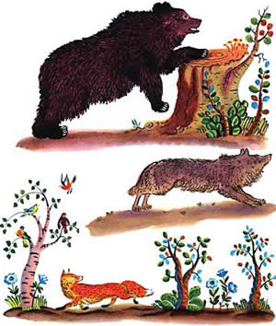
Вот как услыхала лиса собачий лай, так махнула пушняком своим и была такова!
Снегурочка с дерева слезла. Жучка подбежала, ее лобызала, все личико облизала и повела домой.
Стоит медведь за пнем, волк на прогалине, лиса по кустам шныряет.
Жучка лает, заливается, все ее боятся, никто не приступается.
Пришли они домой; старики с радости заплакали. Снегурочку напоили, накормили, спать уложили, одеяльцем накрыли:
Спи, наша Снегурочка,
Сдобная кокурочка,
Из вешнего снегу скатана,
Вешним солнышком пригретая!
Мы тебя станем поить,
Мы тебя станем кормить,
В цветно платье рядить,
Уму-разуму учить!
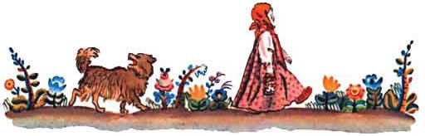
Жучку простили, молоком напоили, приняли в милость, на старое место приставили, стеречь двор заставили.
Иллюстрации В.Конашевича.

